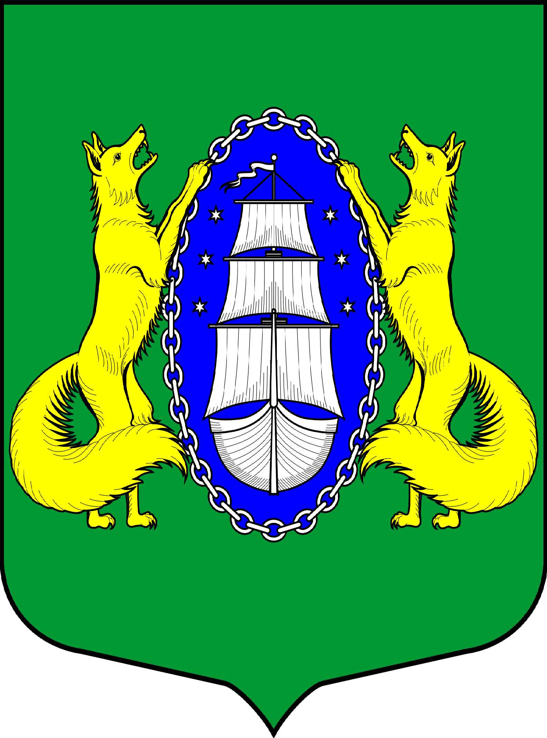

ВНУТРИГОРОДСКОЕ МУНИЦИПАЛЬНОЕ ОБРАЗОВАНИЕ САНКТ-ПЕТЕРБУРГА ПОСЕЛОК ЛИСИЙ НОС
ПРОЕКТ

_________________________________________________________________________________________

Санкт-Петербург 05 февраля 2020 18:30

Повестка:

- Об утверждении структуры местной администрации муниципального образования поселок Лисий Нос.
- Об утверждении структуры аппарата Муниципального Совета муниципального образования посёлок Лисий Нос на 2020 год.
- Об утверждении плана разработки муниципальных правовых актов муниципального совета муниципального образования посёлок Лисий Нос на I полугодие 2020 года.
- О создании комиссии по восстановлению и благоустройству пляжа "Морские Дубки". Докладчик Д.В.Чайкин.
- Обсуждение вопроса о повышении тарифа на внутридомовое обслуживание газовых котлов. Докладчик Е.В.Михалева
- Разное.

Глава МО пос. Лисий Нос В.М.Грудников

